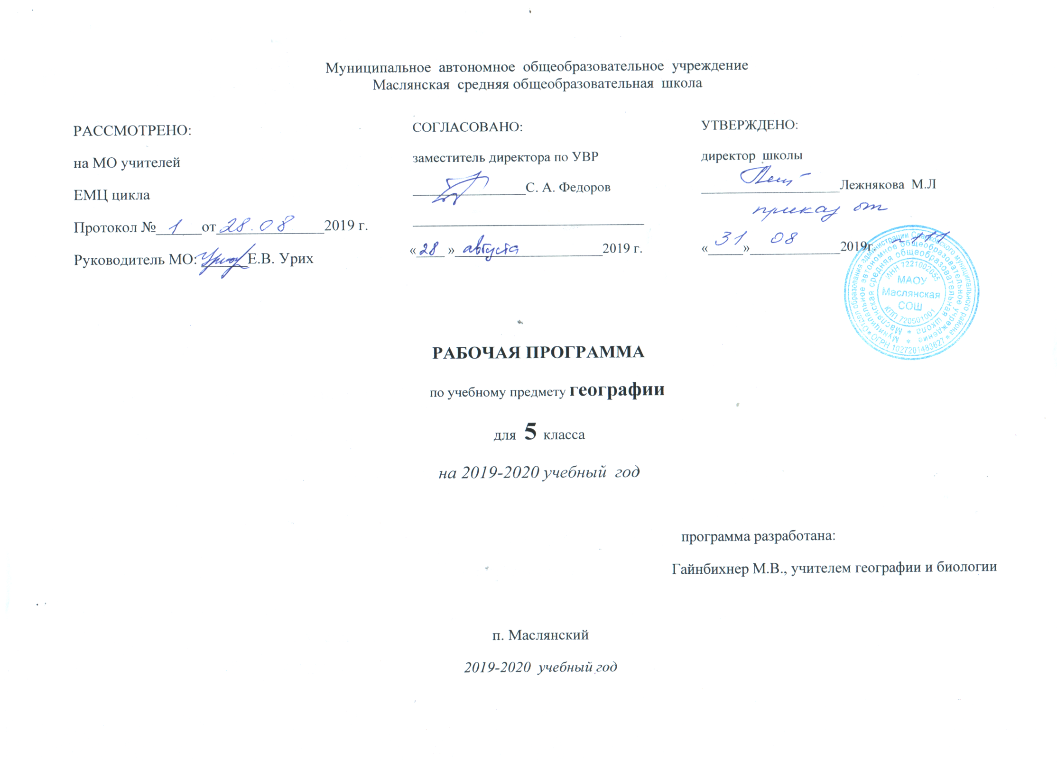Раздел I. Планируемые результаты

Личностным результатом обучения географии в основной школе является формирование всесторонне образованной, инициативной и успешной личности, обладающей системой современных мировоззренческих взглядов, ценностных ориентаций, идейно - нравственных, культурных, гуманистических и этических принципов и норм поведения.
Изучение географии в основной школе обусловливает достижение следующих результатов личностного развития:
- воспитание российской гражданской идентичности, патриотизма, любви и уважения к Отечеству, чувства гордости за свою Родину, прошлое и настоящее многонационального народа России; осознание своей этнической принадлежности, знание языка, культуры своего народа, своего края, общемирового культурного наследия; усвоение традиционных ценностей многонационального российского общества; воспитание чувства долга перед Родиной;
- формирование целостного мировоззрения, соответствующего современному уровню развития науки и общественной практики, а также социальному, культурному, языковому и духовному многообразию современного мира;
- формирование ответственного отношения к учению, готовности и способности к саморазвитию и самообразованию на основе мотивации к обучению и познанию, выбору профильного образования на основе информации о существующих профессиях и личных профессиональных предпочтений, осознанному построению индивидуальной образовательной траектории с учётом устойчивых познавательных интересов;
- формирование познавательной и информационной культуры, в том числе развитие навыков самостоятельной работы с учебными пособиями, книгами, доступными инструментами и техническими средствами информационных технологий;
- формирование толерантности как нормы осознанного и доброжелательного отношения к другому человеку, его мнению, мировоззрению, культуре, языку, вере, гражданской позиции; к истории, культуре, религии, традициям, языкам, ценностям народов России и мира;
- освоение социальных норм и правил поведения в группах и сообществах, заданных институтами социализации соответственно возрастному статусу обучающихся, а так же во взрослых сообществах; формирование основ социально - критического мышления; участие в школьном самоуправлении и в общественной жизни в пределах возрастных компетенций с учётом региональных, этнокультурных, социальных и экономических особенностей;
- развитие морального сознания и компетентности в решении моральных проблем на основе личностного выбора; формирование нравственных чувств и нравственного поведения, осознанного и ответственного отношения к собственным поступкам;
- формирование коммуникативной компетентности в образовательной, общественно полезной, учебно - исследовательской, творческой и других видах деятельности;
- формирование ценности здорового и безопасного образа жизни; усвоение правил индивидуального и коллективного безопасного поведения в чрезвычайных ситуациях, угрожающих жизни и здоровью людей;
- формирование экологического сознания на основе признания ценности жизни во всех её проявлениях и необходимости ответственного, бережного отношения к окружающей среде;
- осознание важности семьи в жизни человека и общества, принятие ценности семейной жизни, уважительное и заботливое отношение к членам своей семьи;
- развитие эстетического восприятия через ознакомление с художественным наследием народов России и мира, творческой деятельности эстетической направленности.

Метапредметными результатами освоения основной образовательной программы основного общего образования являются:
- овладение навыками самостоятельного приобретения новых знаний, организации учебной деятельности, поиска средств её осуществления;
- умение организовывать свою деятельность, определять её цели и задачи, выбирать средства реализации цели и применять их на практике, оценивать достигнутые результаты;
- формирование умений ставить вопросы, выдвигать гипотезу и обосновывать её, давать определения понятиям, классифицировать, структурировать материал, строить логическое рассуждение, устанавливать причинно - следственные связи, аргументировать собственную позицию, формулировать выводы, делать умозаключения, выполнять познавательные и практические задания, в том числе проектные;
- формирование осознанной адекватной и критической оценки в учебной деятельности, умения самостоятельно оценивать свои действия и действия одноклассников, аргументированно обосновывать правильность или ошибочность результата и способа действия, реально оценивать свои возможности достижения цели определённой сложности;
- умение организовывать и планировать учебное сотрудничество и совместную деятельность с учителем и со сверстниками, определять общие цели, способы взаимодействия, планировать общие способы работы;
- формирование и развитие учебной и общепользовательской компетентности в области использования технических средств и информационных технологий (компьютеров, программного обеспечения) как инструментальной основы развития коммуникативных и познавательных универсальных учебных действий; формирование умений рационально использовать широко распространённые инструменты и технические средства информационных технологий;
- умение извлекать информацию из различных источников (включая средства массовой информации, компакт – диски учебного назначения, ресурсы Интернета); умение свободно пользоваться справочной литературой, в том числе и на электронных носителях, соблюдать нормы информационной избирательности, этики;
- умение на практике пользоваться основными логическими приёмами, методами наблюдения, моделирования, объяснения, решения проблем, прогнозирования и др.;
- умение работать в группе — эффективно сотрудничать и взаимодействовать на основе координации различных позиций при выработке общего решения в совместной деятельности; слушать партнёра, формулировать и аргументировать своё мнение, корректно отстаивать свою позицию и координировать её с позицией партнёров, в том числе в ситуации столкновения интересов; продуктивно разрешать конфликты на основе учёта интересов и позиций всех их участников, поиска и оценки альтернативных способов разрешения конфликтов;
- умение организовывать свою жизнь в соответствии с представлениями о здоровом образе жизни, правах и обязанностях гражданина, ценностях бытия, культуры и социального взаимодействия.

Предметными результатами освоения основной образовательной программы по географии являются:
- формирование представлений о географической науке, её роли в освоении планеты человеком, о географических знаниях как компоненте научной картины мира, их необходимости для решения современных практических задач человечества и своей страны, в том числе задачи охраны окружающей среды и рационального природопользования;
- формирование первичных навыков использования территориального подхода как основы географического мышления для осознания своего места в целостном, многообразном и быстро изменяющемся мире и адекватной ориентации в нём;
- формирование представлений и основополагающих теоретических знаний о целостности и неоднородности Земли как планеты людей в пространстве и во времени, об основных этапах её географического освоения, особенностях природы, жизни, культуры и хозяйственной деятельности людей, экологических проблемах на разных материках и в отдельных странах;
- овладение элементарными практическими умениями использования приборов и инструментов для определения количественных и качественных характеристик компонентов географической среды, в том числе её экологических параметров;
- овладение основами картографической грамотности и использования географической карты как одного из «языков» международного общения;
- овладение основными навыками нахождения, использования и презентации географической информации;
- формирование умений и навыков использования разнообразных географических знаний в повседневной жизни для объяснения и оценки различных явлений и процессов, самостоятельного оценивания уровня безопасности окружающей среды, адаптации к условиям территории проживания;
- создание основы для формирования интереса к дальнейшему расширению и углублению географических знаний и выбора географии как профильного предмета на ступени среднего полного образования, а в дальнейшем и в качестве сферы своей профессиональной деятельности.

Выпускник научится:
- использовать различные источники географической информации (картографические, статистические, текстовые, видео- и фотоизображения, компьютерные базы данных) для поиска и извлечения информации, необходимой для решения учебных и практико-ориентированных задач;
- анализировать, обобщать и интерпретировать географическую информацию;
- пo результатам наблюдений (в том числе инструментальных) находить и формулировать зависимости и закономерности;
- определять и сравнивать качественные и количественные показатели, характеризующие географические объекты, процессы и явления, их положение в пространстве по географическим картам разного содержания;
- в процессе работы с одним или несколькими источниками географической информации выявлять содержащуюся в них противоречивую информацию;
- составлять описания географических объектов, процессов и явлений с использованием разных источников;
- представлять в различных формах географическую информацию, необходимую для решения учебных и практико-ориентированных задач.
- различать изученные географические объекты, процессы и явления, сравнивать географические объекты, процессы и явления на основе известных характерных свойств и проводить их простейшую классификацию;
- использовать знания о географических законах и закономерностях, о взаимосвязях между изученными географическими объектами, процессами и явлениями для объяснения их свойств, условий протекания и географических различий;
- проводить с помощью приборов измерения температуры, влажности воздуха, атмосферного давления, силы и направления ветра, абсолютной и относительной высоты, направления и скорости течения водных потоков;
- оценивать характер взаимодействия деятельности человека и компонентов природы в разных географических условиях с точки зрения концепции устойчивого развития.

Выпускник получит возможность научиться:
- ориентироваться на местности при помощи топографических карт и современных навигационных приборов;
- читать космические снимки и аэрофотоснимки, планы местности и географические карты;
- строить простые планы местности;
- создавать простейшие географические карты;
- моделировать географические объекты и явления при помощи компьютерных программ.
- использовать знания о географических явлениях в повседневной жизни для сохранения здоровья и соблюдения норм экологического поведения в быту и окружающей среде;
- приводить примеры, показывающие роль географической науки в решении социально-экономических и геоэкологических проблем человечества; примеры практического использования географических знаний в различных областях деятельности;
- воспринимать и критически оценивать информацию географического содержания в научно-популярной литературе и средствах массовой информации;
- создавать письменные тексты и устные сообщения о географических явлениях на основе нескольких источников информации, сопровождать выступление презентацией.

Раздел II. Содержание учебного предмет «География», 5-6 классы

Развитие географических знаний о Земле- 5 часов
Введение. Что изучает география.
Представления о мире в древности (Древний Китай, Древний Египет, Древняя Греция, Древний Рим). Появление первых географических карт.
География в эпоху Средневековья: путешествия и открытия викингов, древних арабов, русских землепроходцев. Путешествия Марко Поло и Афанасия Никитина.
Эпоха Великих географических открытий (открытие Нового света, морского пути в Индию, кругосветные путешествия). Значение Великих географических открытий.
Географические открытия XVII–XIX вв. (исследования и открытия на территории Евразии (в том числе на территории России), Австралии и Океании, Антарктиды). Первое русское кругосветное путешествие (И.Ф. Крузенштерн и Ю.Ф. Лисянский).
Географические исследования в ХХ веке (открытие Южного и Северного полюсов, океанов, покорение высочайших вершин и глубочайших впадин, исследования верхних слоев атмосферы, открытия и разработки в области Российского Севера). Значение освоения космоса для географической науки.
Географические знания в современном мире. Современные географические методы исследования Земли.

Земля во Вселенной. Движения Земли и их следствия 4 часа
Земля – часть Солнечной системы. Земля и Луна. Влияние космоса на нашу планету и жизнь людей. Форма и размеры Земли. Наклон земной оси к плоскости орбиты. Виды движения Земли и их географические следствия. Движение Земли вокруг Солнца. Смена времен года. Тропики и полярные круги. Пояса освещенности. Календарь – как система измерения больших промежутков времени, основанная на периодичности таких явлений природы, как смена дня и ночи, смена фаз Луны, смена времен года. Осевое вращение Земли. Смена дня и ночи, сутки, календарный год.

План и карта- 10 часов
Виды изображения земной поверхности: план местности, глобус, географическая карта, аэрофото- и аэрокосмические снимки. Масштаб. Стороны горизонта. Азимут. Ориентирование на местности: определение сторон горизонта по компасу и местным признакам, определение азимута. Особенности ориентирования в мегаполисе и в природе. План местности. Условные знаки. Как составить план местности. Составление простейшего плана местности/учебного кабинета/комнаты. Географическая карта – особый источник информации. Содержание и значение карт. Топографические карты. Масштаб и условные знаки на карте. Градусная сеть: параллели и меридианы. Географические координаты: географическая широта. Географические координаты: географическая долгота. Определение географических координат различных объектов, направлений, расстояний, абсолютных высот по карте.
Природа Земли. Литосфера- 11 часов
Литосфера – «каменная» оболочка Земли. Внутреннее строение Земли. Земная кора. Разнообразие горных пород и минералов на Земле. Полезные ископаемые и их значение в жизни современного общества. Движения земной коры и их проявления на земной поверхности: землетрясения, вулканы, гейзеры.
Рельеф Земли. Способы изображение рельефа на планах и картах. Основные формы рельефа – горы и равнины. Равнины. Образование и изменение равнин с течением времени. Классификация равнин по абсолютной высоте. Определение относительной и абсолютной высоты равнин. Разнообразие гор по возрасту и строению. Классификация гор абсолютной высоте. Определение относительной и абсолютной высоты гор. Рельеф дна океанов. Рифтовые области, срединные океанические хребты, шельф, материковый склон. Методы изучения глубин Мирового океана. Исследователи подводных глубин и их открытия.
Итоговая работа по курсу -2 часа
Тестирование знаний обучающихся за курс 5 класса.
Итоговое повторение по курсу география 5 класса – 2 часа
Повторение курса географии 5 класса на основе проведенной итоговой работы.
Гидросфера- 13 часов
Строение гидросферы. Особенности Мирового круговорота воды. Мировой океан и его части. Свойства вод Мирового океана – температура и соленость. Движение воды в океане – волны, течения. Воды суши. Реки на географической карте и в природе: основные части речной системы, характер, питание и режим рек. Озера и их происхождение. Ледники. Горное и покровное оледенение, многолетняя мерзлота. Подземные воды. Межпластовые и грунтовые воды. Болота. Каналы. Водохранилища. Человек и гидросфера.
Атмосфера-13 часов
Строение воздушной оболочки Земли. Температура воздуха. Нагревание воздуха. Суточный и годовой ход температур и его графическое отображение. Среднесуточная, среднемесячная, среднегодовая температура. Зависимость температуры от географической широты. Тепловые пояса. Вода в атмосфере. Облака и атмосферные осадки. Атмосферное давление. Ветер. Постоянные и переменные ветра. Графическое отображение направления ветра. Роза ветров. Циркуляция атмосферы. Влажность воздуха. Понятие погоды. Наблюдения и прогноз погоды. Метеостанция/метеоприборы (проведение наблюдений и измерений, фиксация результатов наблюдений, обработка результатов наблюдений). Понятие климата. Погода и климат. Климатообразующие факторы. Зависимость климата от абсолютной высоты местности. Климаты Земли. Влияние климата на здоровье людей. Человек и атмосфера.
Биосфера- 4 часа
Биосфера – живая оболочка Земли. Особенности жизни в океане. Жизнь на поверхности суши: особенности распространения растений и животных в лесных и безлесных пространствах. Воздействие организмов на земные оболочки. Воздействие человека на природу. Охрана природы.
Географическая оболочка как среда жизни- 4 часа
Понятие о географической оболочке. Взаимодействие оболочек Земли. Строение географической оболочки. Понятие о природном комплексе. Глобальные, региональные и локальные природные комплексы. Природные комплексы своей местности. Закономерности географической оболочки: географическая зональность и высотная поясность. Природные зоны Земли.

Раздел III. Тематическое планирование

№ п/п | Наименование темы | Количество часов на раздел | Практические работы
5 класс
1 | Развитие географических знаний о Земле | 5 | -
2 | Земля во Вселенной. Движения Земли и их следствия. | 4 | -
3 | План и карта | 10 | 2
4 | Природа Земли. Литосфера - твердая оболочка Земли | 11 | 2
5 | Итоговая работа по курсу | 2 | -
6 | Итоговое повторение по курсу география 5 класс | 2 | -
Итого: |  | 34 | 4
6 класс
7 | Гидросфера — водная оболочка Земли | 13 | 2
8 | Атмосфера — воздушная оболочка Земли | 13 | 2
9 | Биосфера — живая оболочка Земли | 4 | -
 | Географическая оболочка как среда жизни | 4 | -
Итого: |  | 34 | 4

Приложение 1

Календарно-тематическое планирование, 5 класс
№ п/п | Тема урока | Дата | Примечание
Тема 1. Развитие географических знаний о Земле (5 часов)
1 | Зачем людям география и как мы будем её изучать.
2-3 | Как люди открывали Землю. |  | Урок-путешествие
2-3 | Как люди открывали Землю. |  | Урок -путешествие
4 | География сегодня.
5 | Обобщение знаний по теме «На какой Земле мы живем».
Тема 2. Земля во Вселенной. Движения Земли и их следствия.(4 часа)
6 | Мы во Вселенной.
7 | Движение Земли. |  | Видеоэкскурсия
8 | Солнечный свет на Земле.
9 | Обобщение знаний по теме «Земля — планета Солнечной системы».
Тема 3. План и карта(10 часов)
10 | Ориентирование на местности. |  | Урок-практикум
11-12 | Земная поверхность на плане и карте
13 | Практическая работа № 1 «Проведение полярной съёмки местности».
14 | Географическая карта
15 | Градусная сетка.
16-17 | Географические координаты. |  | Урок-путешествие
18 | Практическая работа № 2 «Определение географических координат»
19 | Обобщение знаний по теме «План и карта»
Тема 4. Природа Земли. Литосфера - твердая оболочка Земли (11 часов)
20 | Земная кора —верхняя часть литосферы.
21 | Горные породы, минералы и полезные ископаемые.
22 | Практическая работа № 3 «Определение горных пород и их свойств»
23-24 | Движения земной коры. |  | Урок-видеоэкскурсия
25 | Рельеф Земли. Равнины.
26 | Рельеф Земли. Горы.
27 | Практическая работа № 4 «Описание форм рельефа по карте».
28 | Выполнение краткосрочного проекта «Скульптурный портрет планеты». |  | Урок-проект
29 | Литосфера и человек.
31-32 | Итоговая работа по курсу.
33-34 | Итоговое повторение по курсу география, 5 класс.

Календарно – тематическое планирование, 6 класс

№ |  | Тема | Дата |  |  | Примечание
Тема 1. Гидросфера — водная оболочка Земли (13 часов)
1 |  | Состав и строение гидросферы.
2 |  | Мировой океан.
3 |  | Мировой океан.
4 |  | Практическая работа № 1 «Описание океана и моря на основе анализа географических карт» |  |  |  | Урок-практикум
5 |  | Выполнение проектного задания |  |  |  | Урок-проект
6 |  | Воды Океана.
7 |  | Реки — артерии Земли.
8 |  | Реки — артерии Земли. |  |  |  | Урок-видеопутешествие
9 |  | Практическая работа № 2 «Описание реки по плану на основе анализа географических карт».
10 |  | Озёра и болота.
11 |  | Подземные воды и ледники.
12 |  | Гидросфера и человек.
13 |  | Обобщение по теме «Гидросфера — водная оболочка Земли». |  |  |  | Урок-путешествие
Тема 2. Атмосфера — воздушная оболочка Земли (13 часов)
14 | Состав и строение атмосферы.
15 | Тепло в атмосфере.
16 | Тепло в атмосфере.
17 | Атмосферное давление.
18 | Практическая работа № 3 «Обобщение данных температуры воздуха в дневниках наблюдений погоды»
19 | Ветер.
20 | Практическая работа № 4 «Вычерчивание и анализ розы ветров» |  |  |  | Урок-практикум
21 | Влага в атмосфере.
22 | Влага в атмосфере.
23 | Погода и климат.
24 | Погода и климат.
25 | Атмосфера и человек.
26 | Обобщение и систематизация знаний по теме «Атмосфера — воздушная оболочка Земли».
Тема 3. Биосфера — живая оболочка Земли (4 часа)
27 | Биосфера — земная оболочка.
28 | Биосфера — сфера жизни. |  |  |  | Урок-проект
29 | Почвы.
30 | Обобщение и систематизация знаний по теме «Биосфера — живая оболочка Земли».
Тема 4. Географическая оболочка Земли (4 часа)
31 | Географическая оболочка Земли.
32 | Природные зоны Земли.
33 | Культурные ландшафты.
34 | Природное и культурное наследие. |  |  |  | Урок-проект

